Восстановаление пароля на Laravel
Аутентификация
Ознакомьтесь с документацией
https://laravel.su/docs/11.x/authentication
1. Создадим два маршрута для Аутентификации
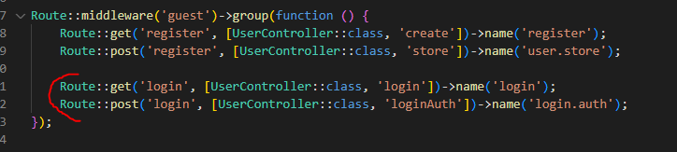
2. Создадим форму Аутентификации из формы регистрации
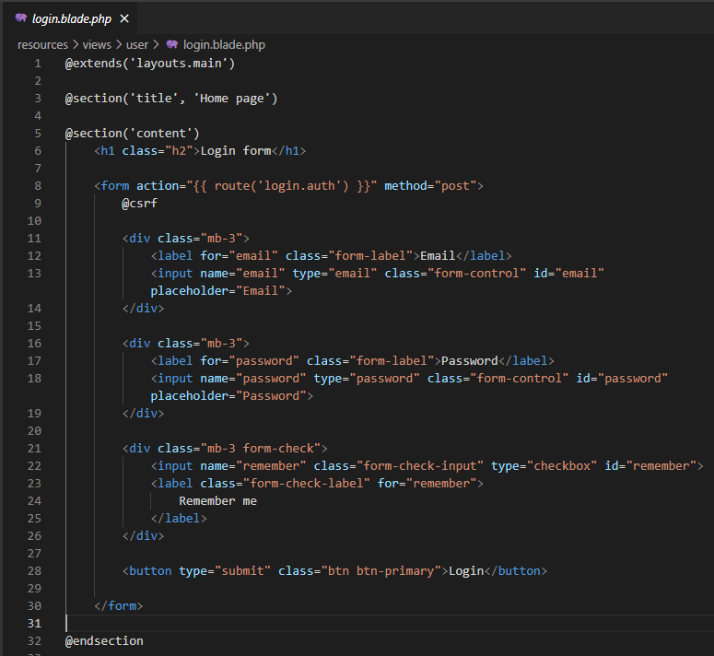
3. В контроллере создадим метод loginAuth и его реализацию
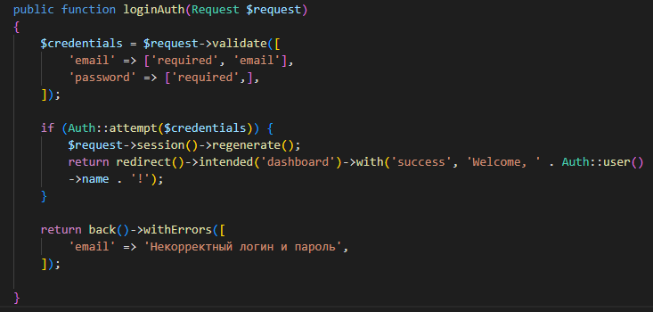
Протестируйте аутентификацию пользователя, который подтвердил почту
Откройте в режиме разработчика в браузере файлы куки и найдите первый в списке файл куки у которого срок действия сутки
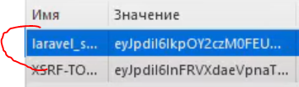

4. Реализуем возможность аутентификации пользователя с «галочкой» Remember me. Изучите документацию https://laravel.su/docs/11.x/authentication#zapominanie-polzovatelei
В контроллере допишите параметр для аутентификации пользователя с «галочкой» Remember me
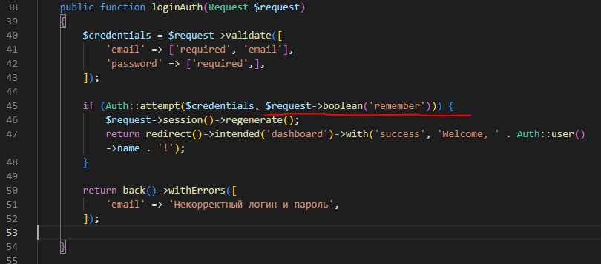
5. Протестируйте аутентификацию пользователя с галочкой и без

